

ERA-NET ACT (**A**ccelerating **C**CS **T**echnologies as a New Low-Carbon Energy Vector) Projesi, TÜBİTAK’ın da ortak olduğu Avrupa Komisyonu tarafından Ufuk 2020 programı kapsamında desteklenen bir projedir. ERA-NET ACT Projesi kapsamında ilk çağrı 7 Haziran 2016 tarihinde açılacaktır.

**ACT Nedir?**

ERA-NET ACT projesinin amacı karbondioksit yakalama ve depolama (CCS) teknolojilerinin gelişiminin hızlandırılması amacıyla ArGe ve Yenilik faaliyetlerinin desteklenmesidir. ACT dokuz ülkeden on ortak kuruluşun katılımı ile oluşturulmuş bir konsorsiyum olup, CCS alanındaki ArGe projeleri için Haziran-2016’da ortak çağrı açılacaktır.

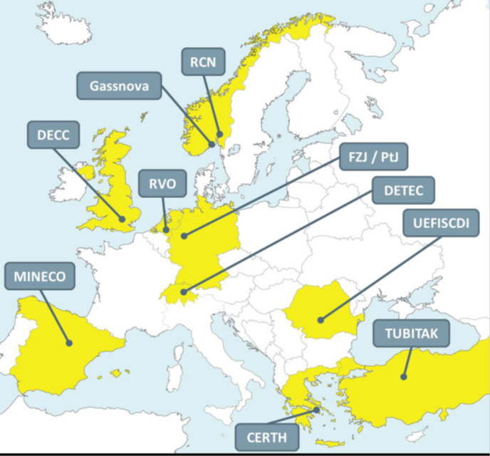

Bu çağrı için oluşturulan bütçe yaklaşık 41 milyon Euro olup, enerji ve endüstriyel sektörlerin de yer almasını sağlamak amacıyla büyük ölçekli uluslararası projelere öncelik verilecektir. Türkiye bu çağrıya 2 Milyon Euro ile katılmaktadır. Katılımcı ülkelerin toplam bütçedeki payı yukarıdaki grafikte gösterilmiştir.

ACT’ın toplam bütçesi yaklaşık 41 M€’ dur.

**ACT Çağrı Takvimi:**

**7 Haziran 2016:** Çağrı metni duyurusu

**7 Eylül 2016:** Birinci aşama başvurularının teslimi için son gün

**7-30 Eylül 2016:** Birinci aşama başvurularının değerlendirilmesi ve birinci aşamadan geçen projelerin ikinci aşama başvurusuna davet edilmesi

**16 Ocak 2017:** İkinci aşama başvurularının teslimi için son gün

**16-31 Ocak 2017:** İkinci aşama başvurularının ön-değerlendirmelerinin tamamlanması

**Mart 2017:** İkinci aşama başvurularının panellerinin tamamlanması

**Nisan 2017:** İkinci aşama başvurularının sonuçlarının duyurulması

**Temmuz 2017:** Desteklenen projelerin sözleşmelerinin hazırlanması

**ACT hakkında detaylı bilgilere** [**www.act-ccs.eu**](http://www.act-ccs.eu) **web sitesinden ulaşılabilir.**

**Tematik Alanlar:**

Çağrı metni henüz yayınlanmamış olmakla birlikte bütçenin büyük bir kısmının aşağıda belirtilen tematik alanlardaki büyük ölçekli projelere aktarılması hedeflenmektedir. Pilot veya demonstrasyon projeleriyle bağlantılı olan projeler daha olumlu karşılanacaktır. Bütçenin küçük bir kısmının da küçük ölçekli Ar-Ge projeleri için ayrılması düşünülmektedir.

|  |  |
| --- | --- |
| **Tematik Alan** | **Amaç** |
| Zincir Entegrasyonu | Toplum duyarlılıklarını gözeten ilgili vaka analizlerinin de yer aldığı, CO2 yakalama, taşıma ve depolama zincirinin entegrasyonundaki boşlukları doldurmaya yönelik Ar-Ge faaliyetleri |
| Yakalama | Etkili, düşük maliyetli, yüksek operasyonel esnekliğe sahip ve enerji etkin CO2 yakalamaya yönelik ileri teknolojiler |
| Taşıma | Enerji üretimi için Avrupa’nın mevcut CCS tesislerine boru hatları ve gemi taşımacılığı yoluyla CO2 taşınmasına yönelik Ar-Ge faaliyetleri |
| Depolama | İlgili depolama alanlarında ve çevresinde ölçüm, izleme ve doğrulama (MMV) araçları ve metotlarına yönelik Ar-Ge faaliyetleri |
| Kullanım | CO2 yakalama ve depolama faaliyetlerini  uygun hale getiren diğer iş modellerinin ve beklenen gelir akışlarının araç olarak kullanıldığı teknolojiler |

Bu çağrı kapsamında ülkemizin endüstri ve üniversitelerinden araştırmacıların çağrı ortağı ülkelerden araştırmacılarla birlikte konsorsiyum oluşturdukları büyük ölçekli proje önerileri beklenmektedir. Projeyi sunan konsorsiyumun en az üç başvuru sahibi kişiden oluşması ve konsorsiyumu oluşturan başvuru sahiplerinin en az iki farklı ülkeden olması gerekmektedir.

İki aşamalı başvuru ve değerlendirme yapılacaktır. İlk aşamada **ön öneriler (*pre-proposal*)** talep edilecektir. Her ülke kendi ulusal kurallarına göre ön değerlendirme yapacak olup Türkiye’den başvuru yapacak araştırmacıların **“1001-Bilimsel ve Teknolojik Araştırma Projelerini Destekleme Programı”** kurallarına uymaları (proje ekibi, süre vb. hususlar) önem arz etmektedir. **Ancak; 1001 Destek Programından farklı olarak, TÜBİTAK tarafından bir proje için verilebilecek maksimum bütçe 1001-Bilimsel ve Teknolojik Araştırma Projelerini Destekleme Programı” kapsamında verilen 360.000 TL nin (yaklaşık 110.000 avro) üç katı 1.080.000 TL (yaklaşık 330.000 avro) olabilecektir. (PTİ ve kurum hissesi hariçtir.)**

Ön değerlendirme aşamasını geçen proje önerileri konu ve kapsam açısından uluslararası bağımsız hakemlerden oluşan panellerde değerlendirilecek ve uygun olan adaylardan ikinci aşama için **tam öneriler (*full proposal*)** istenecektir. Tam öneriler de uluslararası bağımsız hakemlerden oluşan panellerde bilimsel değerlendirmeye alınacaktır. Panel değerlendirmesinde başarılı bulunan proje önerileri, Ortak Çağrı Sekreteryası tarafından ilgili fonlayıcı kuruluşlara bildirilecektir.

**İletişim:**

**Dr. Mehmet Ufuk Atay**

Mühendislik Araştırma Destek Grubu

03124685300/1237

ufuk.atay@tubitak.gov.tr

**Salih Hacıalioğlu**

Mühendislik Araştırma Destek Grubu

03124685300/1242

salih.hacialioglu@tubitak.gov.tr